**Implementasi *Fuzzy logic* terhadap Pengukuran Kecepatan dan Penentuan Arah Angin**

aMahar Adi Wijaya, bAries Boedi, S.T., M.M., cJeki Saputra, S.T., M.T.

a Teknik Elektro, Universitas Merdeka Malang

bTeknik Elektronika Sistem Senjata, Politeknik Kodiklatad

maharest26@gmail.com, [aries@unmer.ac.id](mailto:aries@unmer.ac.id), jeki8422@yahoo.co.id

**Abstrak—** **Angin adalah udara yang bergerak dari tekanan tinggi ke tekanan rendah atau dari suhu udara yang rendah ke suhu udara yang lebih tinggi. Kebanyakan pada operasi penerjunan khususnya kursus terjun militer, Jump Master (pelatih) mengarahkan penerjun masih menggunakan alat manual yaitu hanya dengan melihat Wind shock sebagai tolak ukur. Baik penerjun Freefall maupun Para dasar setelah penerjun keluar dari pintu exit mereka tidak tahu kondisi angin di pendaratan oleh karena itu banyak terjadinya kecelakaan saat mendarat yang diakibatkan oleh perubahan kecepatan arah angin.**

**Kata Kunci— *Rotary encoder*, Sensor magnet** [**UGN3503U**](http://e-belajarelektronika.com/tag/sensor-ugn3503u/)**, Mikrokontroler Arduino Nano dan Monitor Komputer.**

Abstract- Wind is air moving from high pressure to low pressure or from low air temperature to higher air temperature. Most of the jump operations, especially the military plunge course, Jump Master (trainer) direct the parachutist still using the manual tool that is only by looking at Wind shock as a benchmark. Both the Freefall and the base jumpers after the jumpers exit the exit door they do not know the wind conditions on the landing therefore many accidents occur when landing is caused by changes in wind speed.

Keywords— Rotary encoder, UGN3503U magnetic sensor, Arduino Nano microcontroller and Computer Monitor.

PENDAHULUAN

Untuk memanfaatkan angin perlu diketahui kecepatan dan arah angin melalui suatu pengukuran. Kebanyakan pada operasi penerjunan khususnya kursus terjun militer, *Jump Master* (pelatih) mengarahkan penerjun masih menggunakan alat manual yaitu hanya dengan melihat *Wind shock* sebagai tolak ukur. Baik penerjun *Freefall* maupun *Para* dasar setelah penerjun keluar dari pintu *exit* mereka tidak tahu kondisi angin di pendaratan oleh karena itu banyak terjadinya kecelakaan saat mendarat yang di akibatkan oleh perubahan kecepatan arah angin [1].

Oleh karena itu dirancanglah sebuah alat yang menggunakan instrumentasi elektronis untuk melakukan pengukuran kecepatan dan arah angin, berupa tampilan di monitor laptop supaya didapatkan hasil pengukuran data dengan ketelitian yang diharapkan agar mempermudah pelatih dalam proses pemanduan penerjunan dalam kursus terjun militer maupun *skydive*.

BAHAN DAN METODE

## **a. *Fuzzy Logic***

*Fuzzy logic* merupakan pengelompokan sesuatu berdasarkan variabel bahasa yang dinyatakan dalam fungsi keanggotaan (*membership function*). Untuk mengimplementasikan *Fuzzy logic* ada 3 tahapan yaitu:

*1. Fuzzification*

*Fuzzification* adalah suatu proses pengubahan *input* atau masukan dari bentuknya tegas *(crisp)* menjadi  bentuk *fuzzy* dan biasanya dikeluarkan dalam himpunan *fuzzy.*

*2. Interference System*

*Interference System* (Evaluasi *Rule),* adalah acuan dalam menjelaskan relasi variabel *input* atau masukandan keluaran dimana variabel yang diproses dan yang dihasilkan berbentuk *fuzzy.*Sebagai penjelasan dari relasi antara *input* dan *output* biasanya menggunakan “If-Then”.

*3. Defuzzification*

*Defuzzification* adalah proses dimana variabel yang bentuknya *fuzzy* di ubah menjadi data pasti *(crisp)* sehingga data ini dapat dikirimkan ke alat-alat kendali [2].

**b. *Rotary encoder***

*Rotary encoder* adalah peralatan elektromekanik yang dapat memonitor gerakan dan posisi. *Rotary encoder* umumnya menggunakan sensor optik untuk menghasilkan serial pulsa yang dapat diartikan menjadi gerakan, posisi, dan arah. Sehingga posisi sudut suatu poros benda berputar dapat diolah menjadi informasi berupa kode digital oleh *Rotary encoder* untuk diteruskan oleh rangkaian kendali [3].

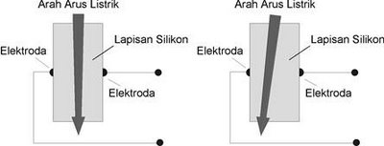*Rotary encoder* umumnya digunakan pada pengendalian robot, motor drive, dan sebagainya. *Rotary encoder* tersusun dari suatu piringan tipis yang memiliki ubang-lubang pada bagian lingkaran piringan. LED ditempatkan pada salah satu sisi piringan sehingga.

cahaya akan menuju ke piringan. Di sisi yang lain suatu *phototransistor* diletakkan sehingga *phototransistor* ini dapat mendeteksi cahaya dari LED yang berseberangan.

Piringan tipis tadi dikopel dengan poros motor, atau peralatan berputar lainnya yang ingin kita ketahui posisinya, sehingga ketika motor berputar piringan juga akan ikut berputar. Apabila posisi piringan mengakibatkan cahaya dari LED dapat mencapai *phototransistor* melalui lubang-lubang yang ada, maka *phototransistor* akan mengalami saturasi dan akan menghasilkan suatu pulsa gelombang persegi [4].

Skema *Rotary encoder* ditunjukkan pada Gambar 1.

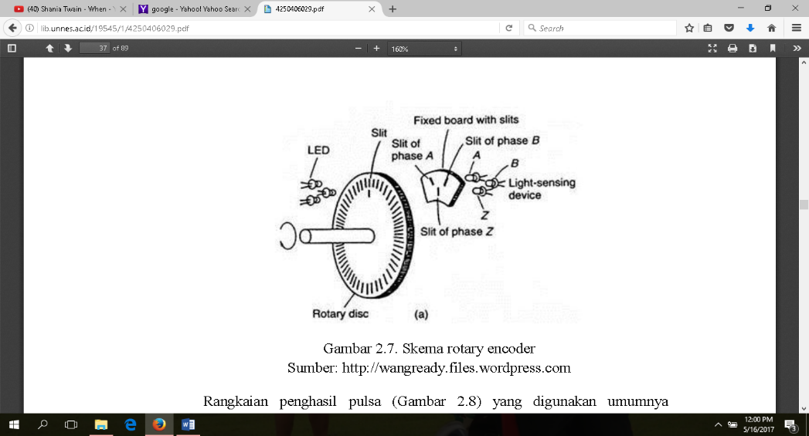

Gambar 1. Skema *rotary encoder*

Semakin banyak deretan pulsa yang dihasilkan pada satu putaran menentukan akurasi *Rotary encoder* tersebut, akibatnya semakin banyak jumlah lubang yang dapat dibuat pada piringan.

## **c.** [**Sensor Magnet UGN3503U**](http://e-belajarelektronika.com/tag/sensor-ugn3503u/)

## ***Hall Effect*** [*Sensor*](http://e-belajarelektronika.com/category/sensor-transducer/) atau [sensor medan magnet](http://e-belajarelektronika.com/tag/sensor-medan-magnet/) adalah sensor yang berfungsi untuk mendeteksi medan magnet*.* Hall Effect sensor memberikan *output* berupa tegangan yang proporsional dengan kekuatan [medan magnet](http://e-belajarelektronika.com/half-effect-sensor-ugn3503u/) yang diterima oleh sensor tersebut.

[Sensor *hall effect*](http://e-belajarelektronika.com/tag/sensor-hall-effect/) ini terdiri dari sebuah lapisan silikon dan dua buah elektroda pada masing-masing sisi silikon. Pada saat tanpa ada pengaruh dari medan magnet maka beda potensial antar kedua elektroda tersebut 0 Volt karena arus listrik mengalir ditengah kedua elektroda. Ketika terdapat medan magnet mempengaruhi sensor ini maka arus yang mengalir akan berbelok mendekati atau menjauhi sisi yang dipengaruhi oleh medan magnet [5]. Bagian-bagian dari sensor hall effect dapat dilihat pada gambar Gambar 2.

Gambar 2. Bagian-bagian dari sensor *hall effect*

[Sensor magnet UGN3503U](http://e-belajarelektronika.com/tag/sensor-ugn3503u/) :

1. Sensor ini membutuhkan *supply* 4,5 V – 6 V dengan kepekaan perubahan­ - perubahan kekuatan medan magnet sampai dengan 23 KHz.

2. Pada sensor ini jika mendapat pengaruh medan magnet dengan polaritas kutub utara maka akan menghasilkan pengurangan pada ketegangan *output*, sebaliknya jika terdapat pengaruh kutub selatan maka akan menghasilkan peningkatan tegangan *output*. Sensor ini dapat merespon perubahan kekuatan medan magnet mulai medan magnet statis sampai kekuatan medan magnet berubah-ubah dengan frekuensi sampai 20 KHz [6].

**d. Arduino Mega 2560**

Arduino Mega 2560 adalah papan mikrokontroler berbasiskan Atmega 2560. Arduino Mega 2560 memiliki 54 pin digital *input/output*, dimana 15 pin dapat digunakan sebagai *output* *PWM*, 16 pin sebagai *input* analog, dan 4 pin sebagai *UART* (*port* serial *hardware*), 16 MHz kristal osilator, koneksi USB, *jack power*, *header* *ICSP*, dan tombol *reset*. Ini semua yang diperlukan untuk mendukung mikrokontroler. Cukup dengan menghubungkannya ke komputer melalui kabel USB atau *power* dihubungkan dengan adaptor AC – DC atau baterai untuk mulai mengaktifkannya. Arduino Mega 2560 adalah versi terbaru yang menggantikan versi Arduino Mega. Fitur baru Arduino Mega 2560 memiliki fitur-fitur baru berikut:

1. 1. *Pin out* ditambahkan pin SDA dan pin SCL yang berada di dekat dengan pin AREF dan dua pin baru lainnya ditempatkan dekat dengan pin RESET.

2. Sirkuit RESET.

3. *Chip* ATmega16U2 menggantikan *chip* Atmega 8U2 [7].

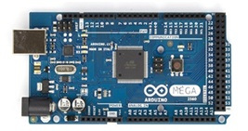*Board* Arduino Mega 2560 ditunjukkan pada Gambar 3.

Gambar 3.*Board* Arduino Mega 2560

Arduino Mega 2560 ini memiliki spesifikasi yang terdapat pada Tabel 1.

Tabel 1**.** Spesifikasi dari Arduino Mega 2560

|  |  |
| --- | --- |
| **Mikrokontroler** | **ATmega** **2560** |
| Tegangan Operasi | 5V |
| *Inputvoltage* (disarankan) | 7-12V |
| *InputVoltage* (limit) | 6-20V |
| Jumlah pin I/O digital | 54 (15 pin digunakan sebagai *output* PWM) |
| Jumlah pin *input* analog | 16 |
| Arus DC tiap pin I/O | 40 mA |
| Arus DC untuk pin 3.3V | 50 mA |
| *rfwwrfFlash Memory* | 256 KB (8 KB digunakan untuk *bootloader*) |
| SRAM | 8 KB |
| EEPROM | 4 KB |
| *Clock Speed* | 16 MHz |

**e. Monitor Komputer**

Monitor LCD *(Liquid Crystal Display)* menggunakan teknologi yang disebut dengan ‘kristal cair’ sebagai penghasil gambar monitor. Kelebihan monitor LCD adalah minimnya konsumsi energi yang digunakan juga memiliki kontras gambar yang lebih tajam dibandingkan dengan CRT. Pengertian monitor LCD merujuk kepada penggunaan varian *pixels* (titik warna cahaya) yang tidak memancarkan cahayanya sendiri seperti halnya monitor CRT [8].

HASIL DAN PEMBAHASAN

**Rancangan Penelitian**

Rancangan dari penelitian tugas akhir ini meliputi pembahasan dari Blok Diagram dan *Flowchart* alat yang telah dibuat.

1. Blok Diagram

Komponen yang digunakan dari keselurahan blok diagram implementasi ini adalah *Rotary encoder*, sensor magnet UGN3503U, Arduino Mega 2560 dan monitor LCD laptop sebagai *output* ditunjukkan pada Gambar 4.



Gambar 4. *Block Diagram*

Pada Gambar 4. Adalah blok diagram yang menjelaskan sistem kerja dan penggunaan metode dari alat yang digunakan pada tugas akhir ini adalah menggunakan posisi referensi sebagai *input* dari *system* yang ada pada Gambar 4. Sinyal analog yang berasal dari sensor akan masuk ke mikrokontroler dan disini juga terjadi proses *fuzzy logic* sesuai dengan metode yang diambil. *Logika fuzzy* digunakan untuk menentukan nilai gaya magnet yang terdapat diantara magnet satu dengan magnet yang lain. Plat yang digabung magnet akan bergerak mendekati sensor *hall effect* sehingga akan memberikan nilai gaya magnet. Sensor *hall effect* digunakan sebagai *feedback* untuk mengetahui posisi mata angin, *output* dari gaya magnet yaitu berupa tampilan monitor berupa tampilan display.

*Flowchart Program* dijelaskan pengkondisian awal sistem dan *input* yang harus dilakukan agar data kecepatan dan penentuan arah angin hasilnya akurat. Tampilan dari *flowchart* dapat dilihat pada Gambar 5.



Gambar 5. *Flowchart* Program Kecepatan dan Arah Angin

Cara kerja dari *flowchart* diatas yaitu saat program dimulai, Arduino Mega 2560akan menginisialisasi atau memberikan nilai awal, setelah itu akan mencari dan membaca lubang *encoder.* Jika belum terbaca maka akan kembali membaca lubang, apabila sudah terbaca maka ArduinoMega 2560akan menghitung kecepatan angin dan di saat bersamaan sensor magnet juga membaca magnet yang mendekat setelah itu dengan metode *fuzzy logic* data akan diproses untuk menentukan nilai atau hasil data variabel yang bentuknya *fuzzy* diubah menjadi data pasti *(crisp)* sehingga data ini dapat ditampilkan pada layar monitor, jika *supply* hidup maka alat instrumentasi akan terus bekerja mengambil data, dan apabila alat *off*/mati maka akan berhenti mengambil data.

**b. Pengujian Sensor Arah Angin.**

1. Matlab dan Kompas

Pengujian rangkaian sensor arah angin bertujuan untuk mengetahui pengaruh *hall effect* sensor terhadap magnet dalam Matlab dimana *fuzzy logic* sebagai kontrolnya.

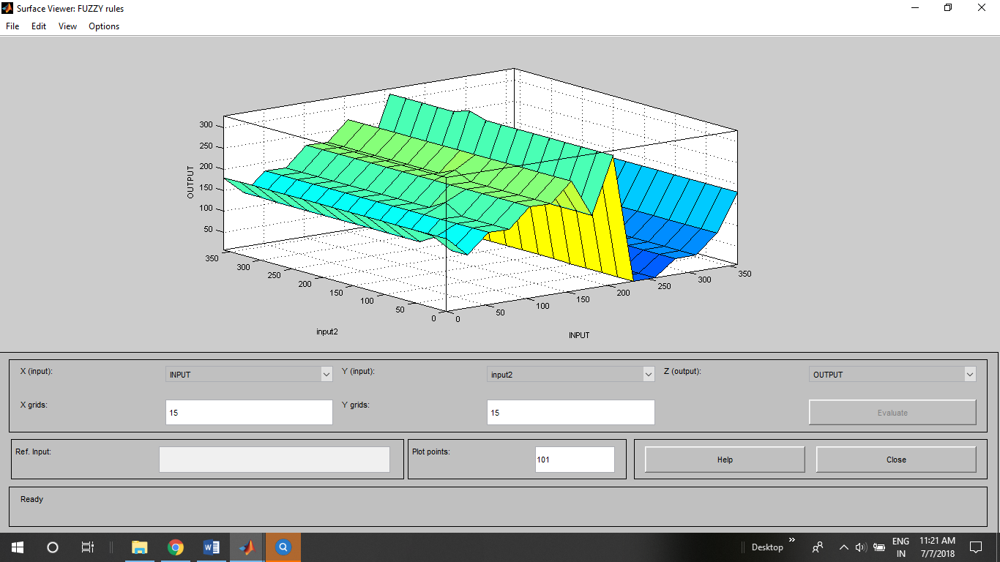Dari data yang telah diolah oleh *fuzzy Logic* hasilnya dapat kita lihat pada *Surface Viewer* dan *Rule Viewer*. Dapat dilihat pada Gambar 5.

Gambar 5. *Surface Viewer*

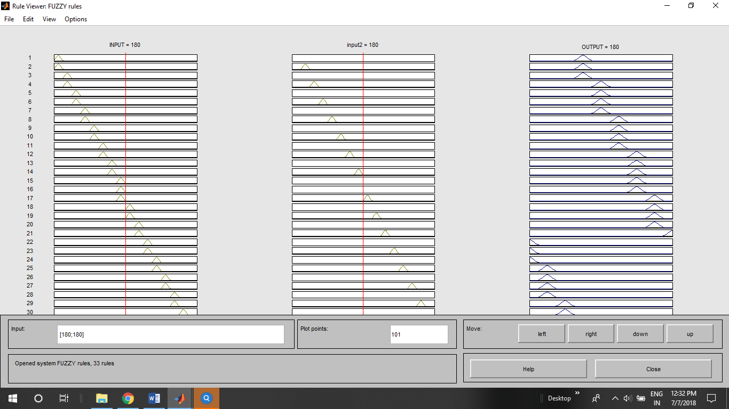*Rule Viewer* dapat dilihat pada Gambar 6.

Gambar 6. *Rule Viewer*

Hasil pengujian modul sensor arah angin terhadap kompas, kita dapat lihat pada grafik Gambar 7.

Gambar 7. Modul Sensor Arah Angin terhadap Kompas

2. Analisa data

Dari hasil data yang diperoleh dari pengujian aplikasi Matlab pada program *Fuzzy logic* kita bisa lihat di *Surface Viewer* dan *Rule Viewer* menghasilkan permukaan data dan hasil yang teratur. Selain itu pengujian modul sensor arah angin terhadap kompas yaitu menghasilkan *error* sebesar 0,5 % dan pada grafik bisa kita lihat performansinya stabil dengan arah dari kompas.

**c. Pengujian Sensor Kecepatan Angin.**

1. BMKG

Pengujian rangkaian sensor arah angin bertujuan untuk mengetahui apakah alat yang dibuat sudah dapat bekerja sesuai dengan yang diharapkan dengan cara membandingkan alat yang ada.Hasil pengukuran kecepatan angin ditunjukkan pada Tabel 2.

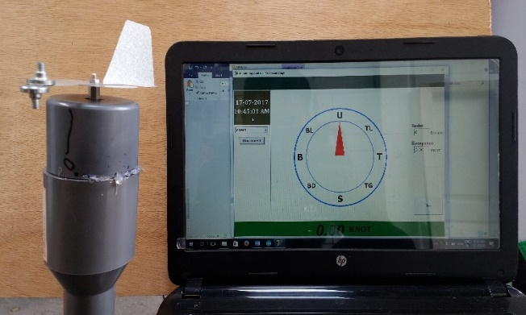

Tabel 2. Pengukuran kecepatan angin

|  |  |  |
| --- | --- | --- |
| NO | TERUKUR *ANEMOMETER*  BMKG | TERUKUR  MODUL |
| 1 | 1,2 *Knot* | 0,9 *Knot* |
| 2 | 2,1 *Knot* | 1,9 *Knot* |
| 3 | 4,4 *Knot* | 3,9 *Knot* |
| 4 | 4,9 *Knot* | 4,5 *Knot* |
| 5 | 3,6 *Knot* | 3,1 *Knot* |
| 6 | 1,8 *Knot* | 1,4 *Knot* |
| 7 | 2,5 *Knot* | 2,2 *Knot* |
|  | Rata-rata =2,93 *Knot* | Rata-rata =2,56 *Knot* |

Grafik Hasil pengukuran kecepatan angin dapat di lihat pada Gambar 8.

Gambar 8. Grafik Anemometer dan Modul

Error dapat dihitung dari :

$$Error =\frac{Pembanding Anemometer-hasil pengukuran }{hasil pengukuran}x 100\%$$

1 *Knot* = 1,852 km/jam (1)

1 *Knot* = 0,514 m/s

2,93 – 2,56 = 0,37 *Knot* (2)

(3)

2. Analisa data

Dari hasil data yang diperoleh dari pengujian aplikasi Matlab pada program Berdasarkan hasil pengujian dan pengukuran kecepatan angin kita dapat lihat bahwa sensor kecepatan angin yang telah di buat menghasilkan *error* ± 14,4 % dan setelah diukur secara *periodik* performansinya stabil dengan *Anemometer* BMKG karangploso, Malang.

**d. Pengujian Alat Keseluruhan**

Pengujian alat secara keseluruhan bertujuan untuk mengetahui proses kerja alat apakah sudah sesuai dengan yang diharapkan atau belum. Dengan mengintegrasi semua peralatan dan program yang dibuat. Hasil pengujian Modul penentu arah angin dapat di lihat pada Gambar 9.

Gambar 9. Hasil pengujian modul Penentu arah angin.

Hasil pengujian Modul kecepatan arah angin saat angin pada kecepatan 0 sampai 8 *knot* dapat dilihat pada Gambar 10.

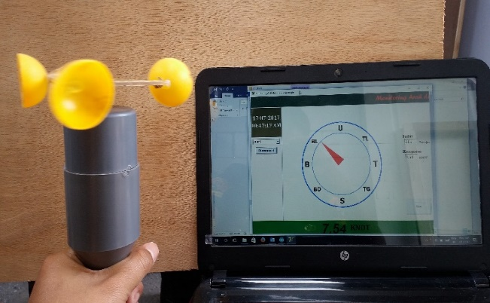

Gambar 10. Hasil pengujian saat kecepatan angin 0 sampai 8 *knot*

Hasil pengujian Modul kecepatan arah angin saat angin pada kecepatan 8 sampai 10 *knot* dapat dilihat pada Gambar 11.

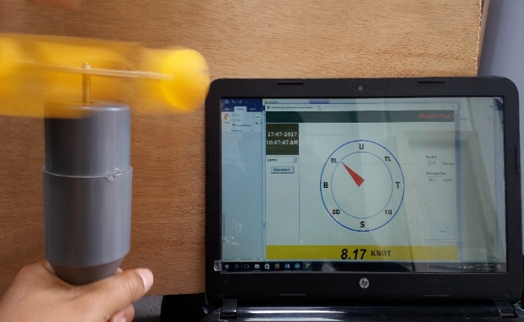

Gambar 11. Hasil pengujian saat kecepatan angin 8 sampai 10 *knot*

Hasil pengujian Modul kecepatan arah angin saat angin pada kecepatan lebih dari 10 *knot* dapat dilihat pada Gambar 12.

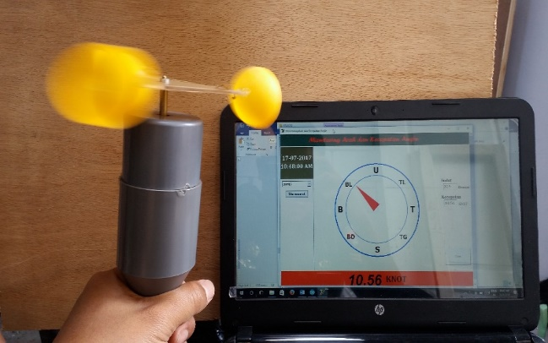

Gambar 12. Hasil pengujian saat kecepatan angin lebih dari 10 *knot*

1.Analisa data

Dari hasil data yang diperoleh dari pengujian rangkaian keseluruhan baik program maupun alat dapat berfungsi sesuai yang direncanakan dan bekerja stabil tidak terlampau jauh dengan alat yang sudah ada setelah dilakukan pengujian, terbukti dari *error* yang dihasilkan.

KESIMPULAN

Setelah dilakukan berbagai pengujian, penelitian, kalibrasi dan perhitungan, Alat yang telah dibuat telah menghasilkan performansi yang stabil dan menghasilkan error yang sedikit. Pada kesimpulanya dari hasil data alat yang dibuat telah sesuai seperti apa yang di harapkan.

DAFTAR PUSTAKA

|  |  |
| --- | --- |
| [1] | Setiawan Iwan, "*Pendidikan Para Dasar Gel-1 TA.2016",* Batujajar : Penerbit Pusat Pendidikan Pasukan Khusus, 2015. |
| [2] | Eliasta Ketaren, “Pemanfaatan *Fuzzy logic* dalam sistem penerimaan pegawai baru,” *J. TIMES*, vol. IV, no. 2, hal. 57–60, 2015. |

[3] Jumini Sri Dan Holifah Lufti, "Menentukan Kondisi Lingkungan Berdasarkan Pengukuran Kecepatan Angin Dengan Anemometer Sederhana,"Hal.144-148, 2014.

[4] Wahyu Arif E., “Perancangan Dan Pembuatan Alat Ukur Jarak Digital Berbasis Arduino Menggunakan Sensor Rotary Encoder,” 2015.

[5] Nazwa Ihfadni, Darmawan, Diana, Lutvia Hanu, Maghfiroh Imroatul dan Kumalasari Ratna Dewi, “Efek Hall,” 2014.

[6] Hidayatie Nadya, Indrasari Widyaningrum dan Umiatin, "Karakterisasi Sensor *Hall Effect* Sebagai Sensor Magnetik Pada *Prototipe* Penjelajah Pengukur Medan Magnet Dengan Sistem Kendali Android", vol. 6, 2017.

[7] Arduino Mega 2560 Datasheet, robotshop.Jakarta.

[8] D. T. T. M. E. S. Maya Azlina, “Pembuatan Alat Ukur Kecepatan Angin,” *Alat Ukur*, Vol. 8535, No. Alat Ukur Kecepatan Angin, Hal. 13, 2013.

Mahar Adi Wijaya

082288300169